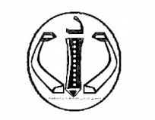
الـجمهورية الـجزائرية الديمقراطية الشعبية
متوسطة: دورة ماي 2024 المستوى: الرابعة متوسط المدة: ساعة ونصف
الاختبار التجريبي فـي مادة: العلوم الفيزيائية والتكنولوجيا
الجزء الأول: (12نقطة)
التمرين الأول: (06 نقاط)
يعتبر الحديد مادة شائعة الاستعمال و من أجل دراسة تأثير بعض المحاليل الشاردية على معدن الحديد قام فوج من التلاميذ بالتجربتين التاليتين:
التجربة الأولى:غمر صفيحة من الحديد _{(s)}(Fe) في حمض كلورالماء ( محلول كلور الهيدروجين) كما هو مبين في الوثيقة01.
1ـ أـ اختر الصيغة الشاردية الوحيدة الصحيحة لحمض كلور الماء.
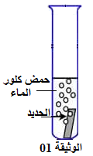
(H⁺+Cl⁻)_{(aq)} | (H⁺- Cl⁻)_{(aq)} | (H⁺+2Cl⁻)_{(aq)}

ب ـ سم المحلول الأخضر الناتج و الغاز المنطلق.
2ـ أكتب المعادلة الكيميائية لتفاعل محلول كلور الماء مع معدن الحديد بالصيغة الشاردية.
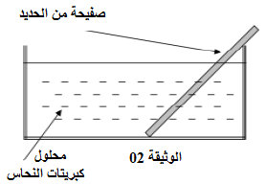
التجربة الثانية: غمرت صفيحة الحديد _{(s)}(Fe) في محلول كبريتات النحاس الثنائي
(Cu²⁺+SO₄²⁻)_{(aq)}كما هو مبين في الوثيقة 02 بعد مدة زمنية اختفى اللون الأزرق
و ظهرالمحلول باللون الأخضر و راسب(معدن) أحمر اللون على الجزء المغمور من الحديد.
3ـ أـ فسر اختفاء اللون الأزرق للمحلول.
ب ـ سم المعدن المترسب.
ج ـ سم المحلول الشاردي الناتج و بين كيف يتم الكشف عن شاردته الموجبة.
4ـ أكتب المعادلة الكيميائية لتفاعل معدن الحديد مع محلول كبريتات النحاس الثنائي.
التمرين الثاني: (06 نقاط)
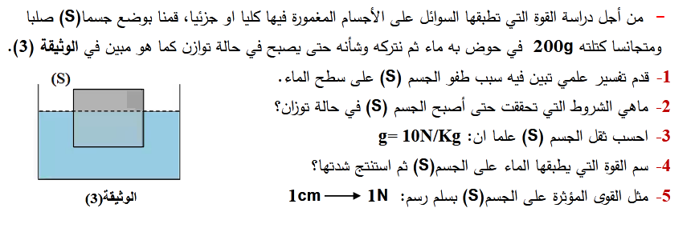
²الصفحة 1 من 2
تابع اختبار مادة: العلوم الفيزيائية والتكنولوجيا
الجزء الثاني: (08 نقاط)
الوضعية الإدماجية:
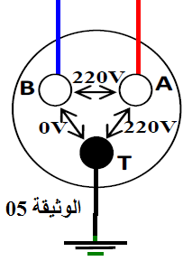
استدعى والد أحمد تقني كهربائي بسبب حدوث خلل على مستوى الشبكة الكهربائية
لمطبخ منزلهم فاستعمل التقني الكهربائي جهاز متعدد القياسات للتأكد من سلامة مأخذ التوتر
الكهربائي ذي الأطراف A,B,T كما هو مبين في الوثيقة 05.
1ـ أـ سم أطراف المأخذ الكهربائي A,B,T؟
ب ـ ما نوع التيار الكهربائي المستعمل في المنزل ( المطبخ)؟ أعط رمزه؟
ج ـ حدد الشكل الموافق لتغيرات هذا التوتر بدلالة الزمن من بين الشكلين الموضحين في الوثيقة 06.
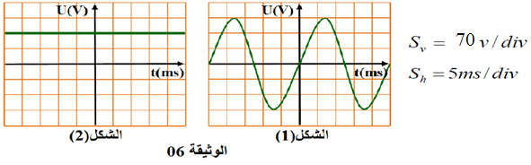

د ـ اعتمادا على الشكل 01: استخرج التوتر الأعظمي (U_{max}) و الدور (T).
2ـ قام التقني برسم مخطط للشبكة الكهربائية للمطبخ كما هو موضح في الوثيقة 07.
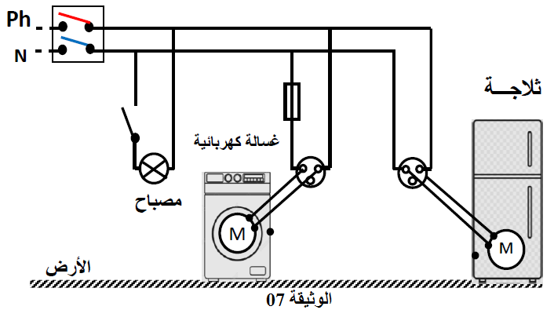

أـ ما هو دور القاطع التفاضلي؟
ب ـ أعد رسم المخطط مبينا عليه التعديلات و الإضافات التي سيقوم بها التقني الكهربائي لحماية الأجهزة الكهربائية ومستعمليها من أخطار التيار الكهربائي.
الصفحة 2 من 2 بالتوفيق

